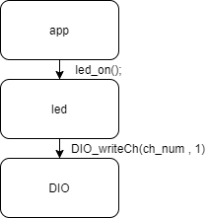**AUTOSAR  
lecture 1**

**Testing note**

لو عايز اعمل test على system ذٍى دا

1. هعمل test على module يعنى مثلا اجرب

اعمل call ل led_on و اشوف هل فعلا هتعمل

Call ل DIO_writeCh و تحط فى ال

Parameters ال ch_num الصح و رقم 1

ولا لا

* ازاى هعمل module test منغير ماعمل

#include DIO.h ؟؟

انى اعمل حاجه اسمها stup معناها انى اعمل

Function اسمها DIO_writeCh() و اسيبها فاضيه ... لو ال LED module عملها call فعلا يبقى ال test بتاع ال led module كويس

و فى اخر ال test بنطلع test report فيه كل test و اتعمل ازاى و pass ولا fail

1. **Static design**

ال static design هوا انى اقسم ال software بتاعى لاجزاء كل جزء مسؤل عن function معينه كدا ال system بقى مش complex و بقى اسهل فى ال testing , debugging بدل ما ابقى ب test , debug ال system كله على بعض

افتكر :

* ال module testing هوا انى بtest كل module لوحده ... بتاع ال timer لوحده و ADC لوحده و هكذا
* ال integration testing انى اعمل test لكذا module مع بعض عشان اشوف ال interfacing بينهم و بين بعض
* ال system testing ب test ال functionality بتاعت ال system كله مع بعض
* فى test اسمه code review ... دا معناه ان حد يبص عالكود بتاعى عشان يتاكد من حاجات مينفعش يتعملها test ذى مثلا اسماء ال functions

ال static software design بيفيد فى ال reusability انى اقدر اجيب module كنت كاتبه قبل كدا و استخدمه تانى فى كل project

عشان كدا ال design دا اسمه static design لانه مبيتغيرش ... طول عمر ال DIO هتبقى موجوده فى ال MCAL و ال LED فى ال HAL و هكذا

**Layers**

ال layers هيا جزء من تقسيمه ال code فى ال static design  
يعنى كل system بيبقى فيه abstraction layer هيا layer بتعزل الlayers الى فوق عن ال layers الى تحت ذى ال windows بيعزل ال application عن ال hardware

**Software design**

ال software design بيتقسم ل :

1. Static design
2. Dynamic design

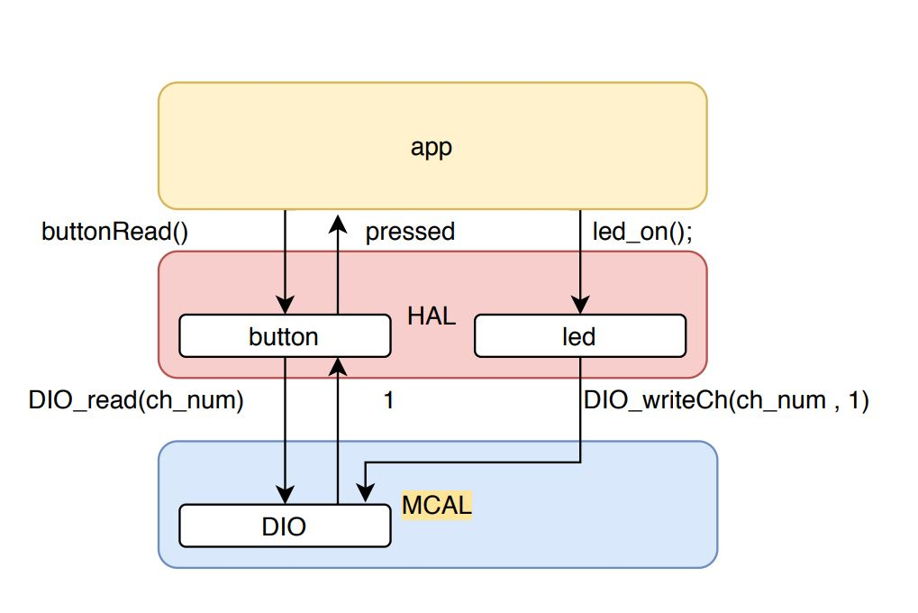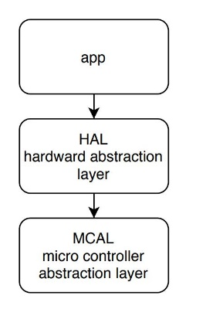

**Software requirements**

هوا عباره عن شرح او اقتراح لل software architecture الى هتحقق ال functionality المطلوبه من ال software دا

طيب هيا ايه ال requirements دى ؟

1. Functional requirements

هيا requirements خاصه بال behavior او الtasks المطلوبه من ال SW دا

* 1. Positive requirements (useful function)

ذى ان لازم ال function دى لو دخلتلها ال input كذا هيطلع output كذا ... الى هوا الحاجه المطلوبه فعلا من ال function او ال software

* 1. Negative requirements

ان مثلا لو دخلتله input غلط هى report error او مينفذش حاجه معينه

1. Nonfunctional requirements
   1. Real time constrains
   2. Resource constrains

ذى انى مضطر اشتغل على controller معين

1. Other requirements

ذى انى لازم مثلا اكتب بال autosar standards

**interrupt latency , interrupt response**

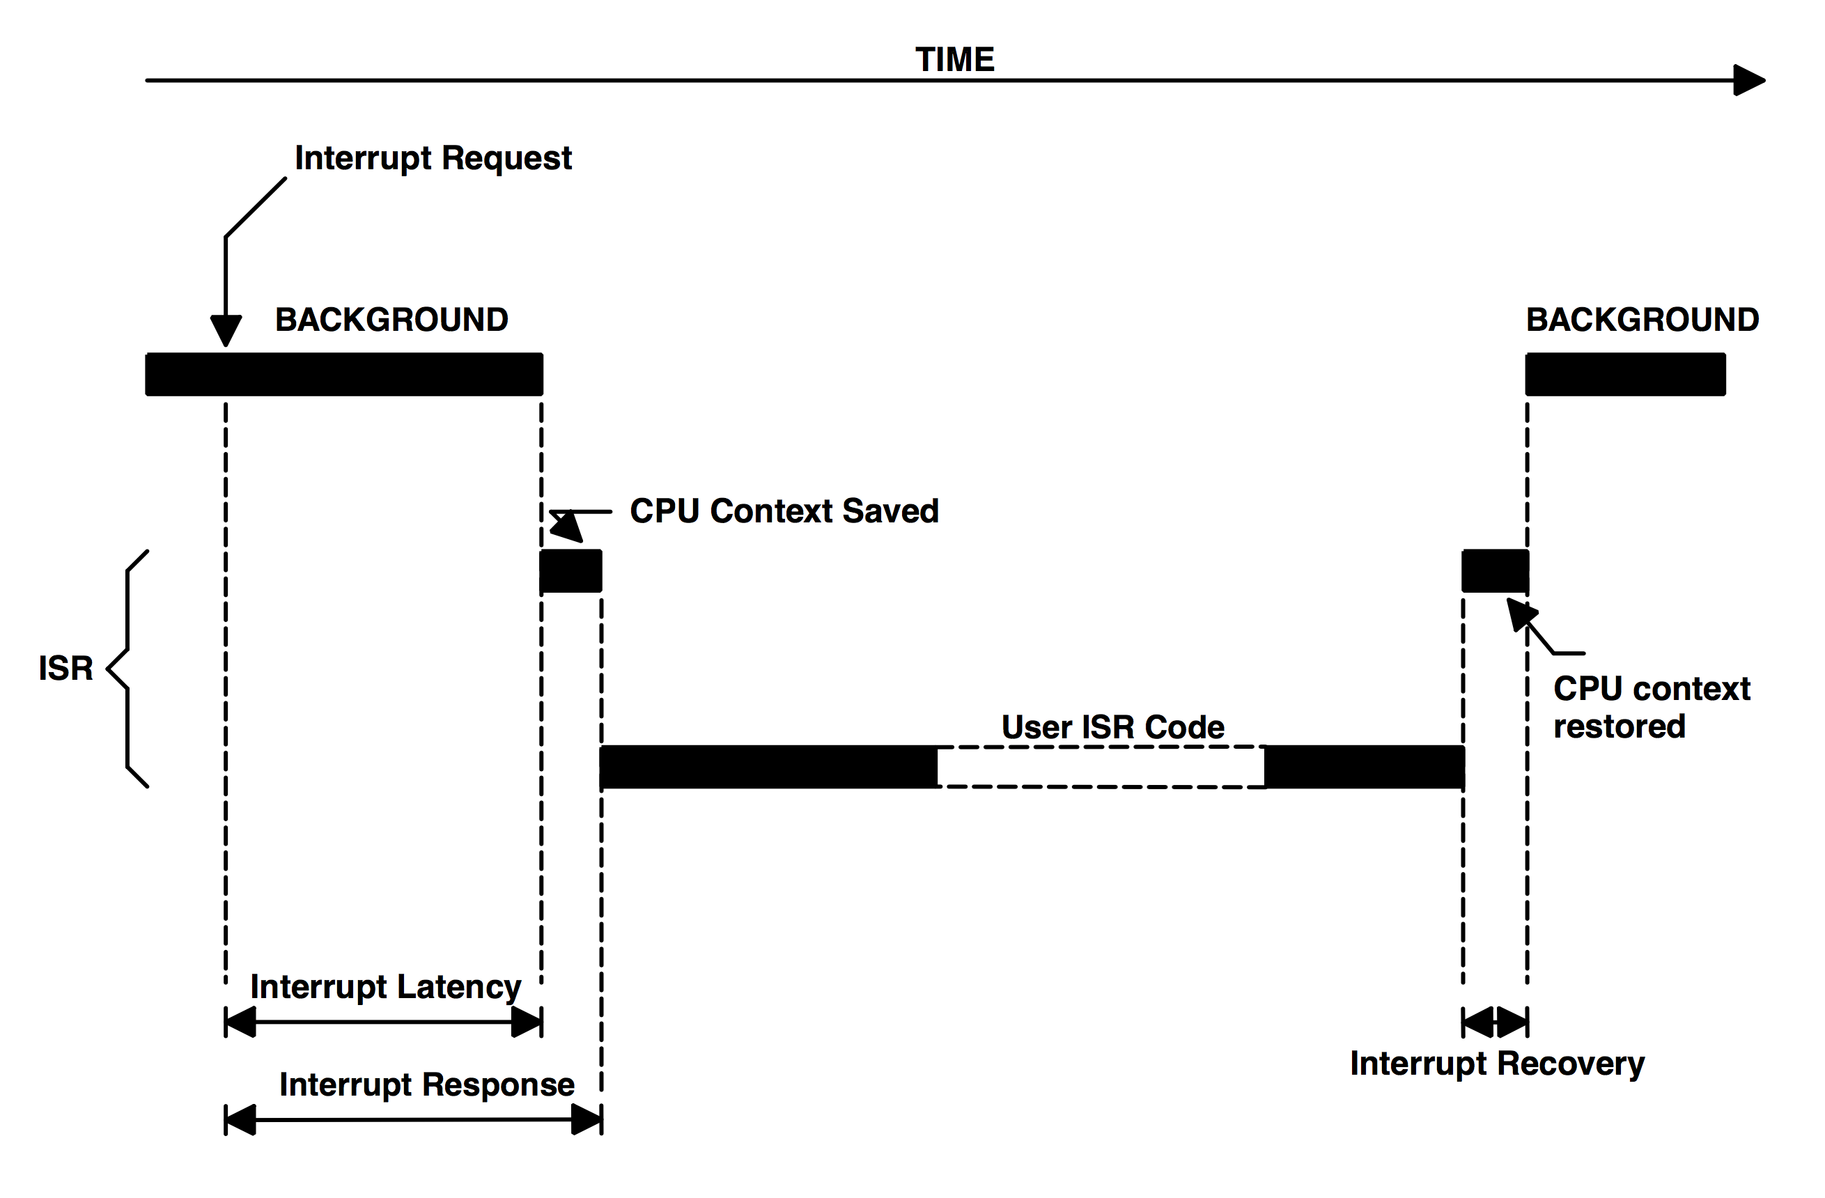

ال interrupt latency هوا الوقت الى بياخده ال microcontroller من ساعه ما يجى ال interrupt لغايه ما يبتدى ينفذ ال context switching

ال interrupt response الوقت الى بياخده من اول ما يحصل ال interrupt لغايه ما يبتدى تنفيذ اول سطر فى ال ISR

ليه ممكن ال interrupt يتاخر ؟

1. ممكن ابقى شغال فى ISR تانى اعلى priority (فدايما بنحاول نعمل optimization فى ال ISR )

ليه ؟

* 1. عشان لو فى interrupt ليه priority اقل ميستناش كتير
  2. عشان اى interrupt بيقطع اى task شغاله (دا فى ال RTOS ) فهاكل من وقت ال task

1. لو انا عامل disable لل interrupts عشان critical section مثلا
   1. فلازم اقلل كود ال critical section عشان اقلل ال latency

و لو مضطر ازود ال critical section بضطر استخدم ال semaphores

كل ما ال latency يبقى اقل كل ما ال design يبقى احسن

**Periodicity jitter**

ان ال task بدل ما تتنفذ فى وقتها تتنفذ متاخر عشان التاسك الى قبلها قطعها interrupt و خد شويه وقت عشان ينفذ ال ISR بتاع ال interrupt دا

**CPU load**

ال CPU قاعد فتره idle قد ايه يعنى مفيش tasks شغاله ... كل ما ال CPU يبقى idle اكتر كل ما ال design يبقى احسن ليه ؟

لان اكيد لو قاعد idle اى interrupt او task هتيجة هتشتغل على طول لان مفيش حاجه شغاله فبالتالى برضو ال latency , response times اقل

ال function calls الكتيره بتزود ال CPU load

لو ال task بيتعملها activation كتير ( تاسك مثلا بيتعملها activation كل 1 ms ) دا هيزود ال CPU load

مثلا ال state diagram دا بيعبر عن حاله ال module هل هوا initialized ولا لا ...

<MSN> دى معناها module specific name او اسم ال module

كل module ليه global variable مثلا يائما هيبقى قيمته ب <MSN>_UNINIT لو عملنا call لل<MSN>_DeInit() او هتبقى قيمته <MSN>_INIT لو عملنا call لل function الى اسمها <MSN>_Init()

**State diagram**

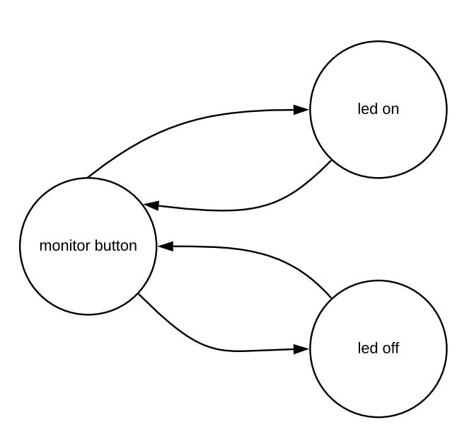

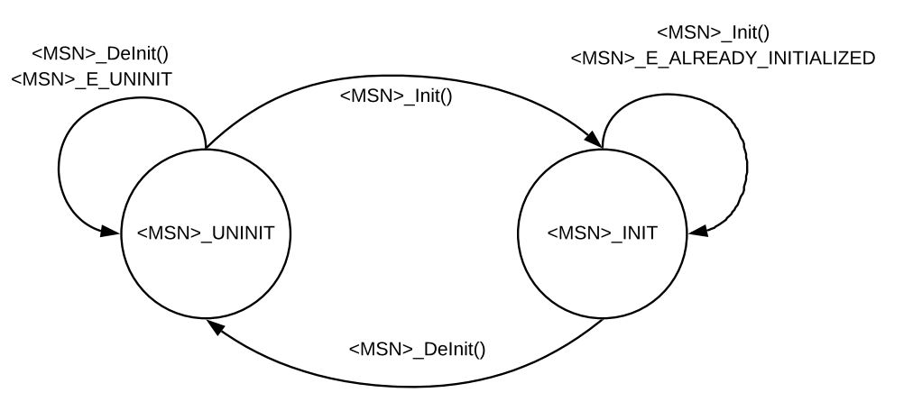

1. **Dynamic design**

الحاجات الى بتاثر على ال dynamic design

1. Tasks
2. Priorities
3. Timing(latency ,response , jitter)
4. CPU load

هنا انا بشوف كل task هيتعملها call امتى  
فكل task بتشتغل لما يحصل ال activation condition بتاعها ... ذى فى ال RTOS كدا

ذى مثلا

1. Event based task

بتستنى حد يعمل event معين

1. Interrupt based
2. Periodic task / cyclic task / time based

بتشتغل مثلا كل ما ال time بتاعها يجى

هنا مثلا انا الى بختار ال priority و ال tasks هيتعملها activation امتى

ال dynamic design ممكن نمثله بال

1. state diagram
2. sequence diagram

دا برضو diagram بيوضح العلاقه بين ال functions و ال events و ال calls فى ال dynamic design ل simple led / switch application

**Sequence diagram**

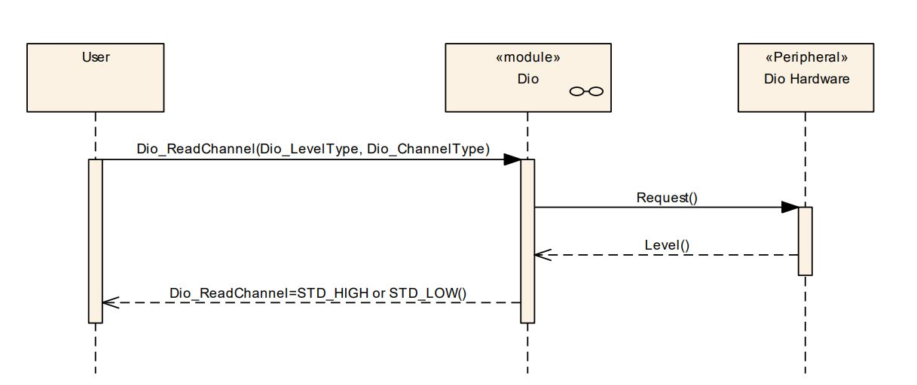

دا مثلا diagram بيوضح لو ال user عايز ي read channel بيعمل ايه ؟

بيبعت Dio_ReadChannel(Dio_LevelType, Dio_ChannelType)لل DIO module و ال dio module يبعت request و يرجع بال level بتاع ال pin

ال dashed line الى راجع دا معناه ان ال function بتreturn void

<https://www.autosar.org/fileadmin/user_upload/standards/classic/19-11/AUTOSAR_SWS_DIODriver.pdf> (page 43)

**عيوب ال layer architecture**

1. High over head

لان فى function calls كتيره و دا بيضيع time كبير بسبب ال context switching

1. Large Code size

**MCAL : IO group**

دا ال group فى ال MCAL موجود فيه اى حاجه ليها علاقه بال input , output signal ذى ال ICU , PORT , DIO

1. PORT driver

اول function بيتعملها call فى ال system هيا ال port init function ؟ ليه ؟ لانه مسؤل عن

1. بيظبط direction ال pins كلها
2. لو output هوا الى هيطلع ال initial value بتاعتها
3. لو input هوا الى بيظبط ال internal pullup / down resistors
4. بيظبط ال mode بتاع ال pin ... بمعنى هل ال pin دى هتشتغل مع ال port ولا هتشتغل مع ال uart tx مثلا

**MCAL micro controller abstraction layer**

ال layer دى هدفها تعزل ال HW عن باقى ال layers

* الى بيعمل ال code بتاعها هما شركات tier 2 او ال hardware suppliers الى هما بيعملو ال micro controllers
* ال MCAL جواها drivers

ال module هوا algorithm اى اى software peace موجوده فى ال ECU layer

ال driverهوا اى software بي drive ال hardware

ال component هوا جزء من ال software الى موجود جوا ال application layer

**AUTOSAR layers**

1. Basic software layer
2. RTE layer
3. Application layer

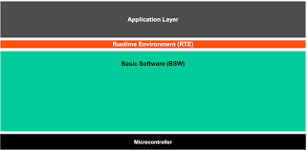

ال basic software layer نفسها بتتكون من 4 layers

ال layers بتتقسم groups فى مثلا group خاص بال IO modules و جروب خاص بال memory و هكذا

و كل مجموعه groups ليهم علاقه ببعض فى كذا layer بتتسمى stack

ففى مثلا IO stack دى بتجمع كل ال IO group الى فى ال MCAL و ال ECU layer و ال service layer

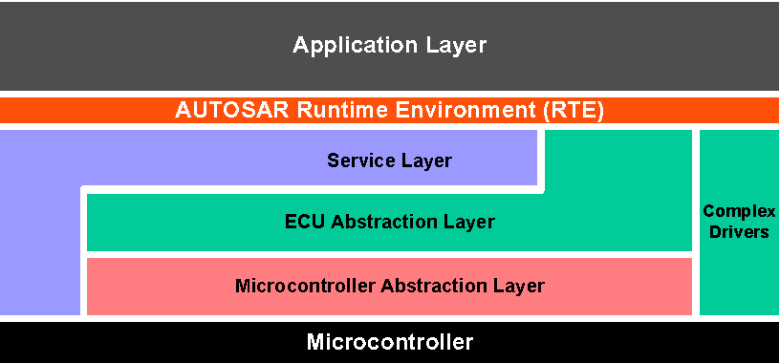

1. MCAL
2. ECU abstraction layer
3. Service layer
4. Complex drivers

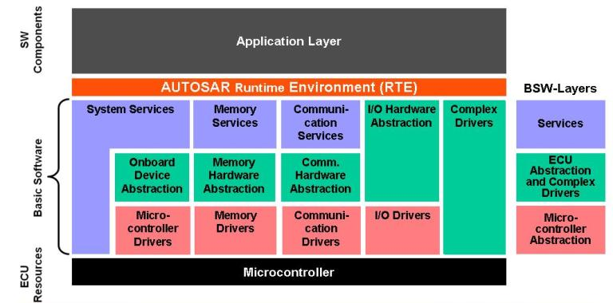

**AUTOSAR (AUTomotive Open System ARchitecture)**

دى standard عملته شركات ال automotive ... ليه ؟

عشان نقدر ن manage the complexity of systems

و عشان نسهل ال integration بين الشركات الى كلهم اصلا شغالين بال autosar standards

فادنى فى ايه ؟

1. Modularity
2. Scalability

ممكن ازود feature او module زياده منغير ما ااثر على باقى ال layers

1. Transferability

انى استعمل حتت من ال application فى اكتر من ECU

جزء من ال code موجود فى ال application layer

الاجزاء فى ال application layer بيسموها component … فى اى حته تانيه اسمها module

1. Re-usability
2. Standardized interface

كل module عنده اسامى ال functions ثابته بالتالى اسهل فى ال integration طالما كل الشركات الى بت integrate شغاله autosar standard

1. Abstraction from HW

ال autosar بيتعامل مع ال communication بين ال hardware جوا العربيه نفسها اى حاجه برا العربيه مالوش علاقه بال standard بتاع ال autosar

**MCAL : microcontroller group**

دا ال group فى ال MCAL موجود فيه اى حاجه ليها علاقه بال internal hardware الى فى ال micro controller

1. GPT general purpose timer

سواء هيشتغل one shot ولا continuous

1. WDT
2. MCU micro controller unit

دا مسؤل يظبط ال clock لكل ال peripherals الى فى ال micro controller هوا الى بيظبط ال perscaler , PLL و بيعتمد جامد على الhardware

**MCAL : memory group**

دا ال group فى ال MCAL موجود فيه اى حاجه ليها علاقه بال ineternal memories

1. Internal EEPROM

ال read , write فيها بيبقى بال bytes

1. Internal flash

ال read , write بيبقى pages(4-8 byte) و ال delete بيبقى sectors(4K) الى هيا بتبقى كذا page

بستخدمها مثلا انى اسجل ال errors الى حصلت فى ال ECU

**MCAL : communication group**

دا ال group فى ال MCAL موجود فيه اى حاجه ليها علاقه بال communications سواء مع external HW على نفس ال ECU بال SPI protocol او ال communication مع اى ECU تانيه ذى ال CAN او communication مع ال sensors ذى ال LIN

1. SPI

ال SPI بيتسمى handler لانه بيقدر ي handle ال multiple requests يعنى ايه ؟

يعنى لو عندى كذا تاسك واحده عايزه تعرض على LCD و واحده عايزه تكتب فى ال external EEPROM و واحده عايزه تقرا من external ADC مثلا

لو تاسك فيهم ابتدت ال SPI هيبعت ال data لو جت ال task بتاعت ال EEPROM اشتغلت و هيا high priority هتقطعها فبالتالى ال data الى كانت بتتبعت مش هتتبعت

فكلمه handler معناها ان ال SPI عنده buffer يقدر ي handle كذا request من كذا task

1. LIN (up to 16 device , check sum error checking)

ال LIN هوا upgrade لل UART لان ال UART كان اخره Device واحد و معندوش error check sum

ال LIN هوا single master multi slaves

1. CAN

هوا بدل ال I2C هوا اه يقدر يكلم كذا device بس one device per time (device addressing) انما ال CAN هوا message addressing يعنى بيبعت ال message ب address خاص بيها و الى عايز ال message دى ياخدها غير ان ال I2C برضو معندوش error checking

1. DIO driver

دا المسؤل عن انه يعمل read , write ل

* PORT
* Channel
* Group

1. ADC driver (channel)
2. PWM driver (duty , freq)
3. ICU driver (duty cycle calculation)